***Как пройти в здание от метро?***

Метро Водный стадион, последний вагон из центра. Идти в сторону Ленинградского шоссе. Затем перейти Ленинградское шоссе на другую сторону на пешеходном переходе.

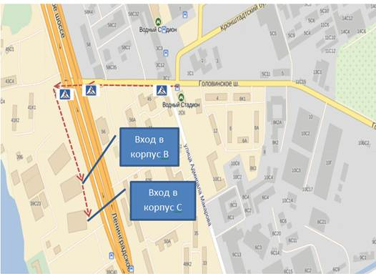

***Как проехать на автомобиле?***

